ESERCIZI
- Le guerre per l’acqua
Completa il seguente brano, utilizzando le parole riportate in fondo (scegli solo quelle esatte, attento due parole sono sbagliate!)
L’acqua è un bene …………………….. alla vita umana. Questa risorsa si sta affermando come oro ………………….., perché è indice di ……………. per chi la possiede. Ogni uomo ha diritto all’acqua, ma questa scarseggia e ……………………………….. stati ne hanno il controllo. Come il petrolio, definito l’oro ………………, anche l’acqua è causa di ……………….. fra le popolazioni.

(nero, verde, ricchezza, giallo, pochi, blu, indispensabile, guerre)

Leggi attentamente il planisfero, in cui sono riportate le principali regioni del mondo dove è in corso un conflitto per l’acqua.
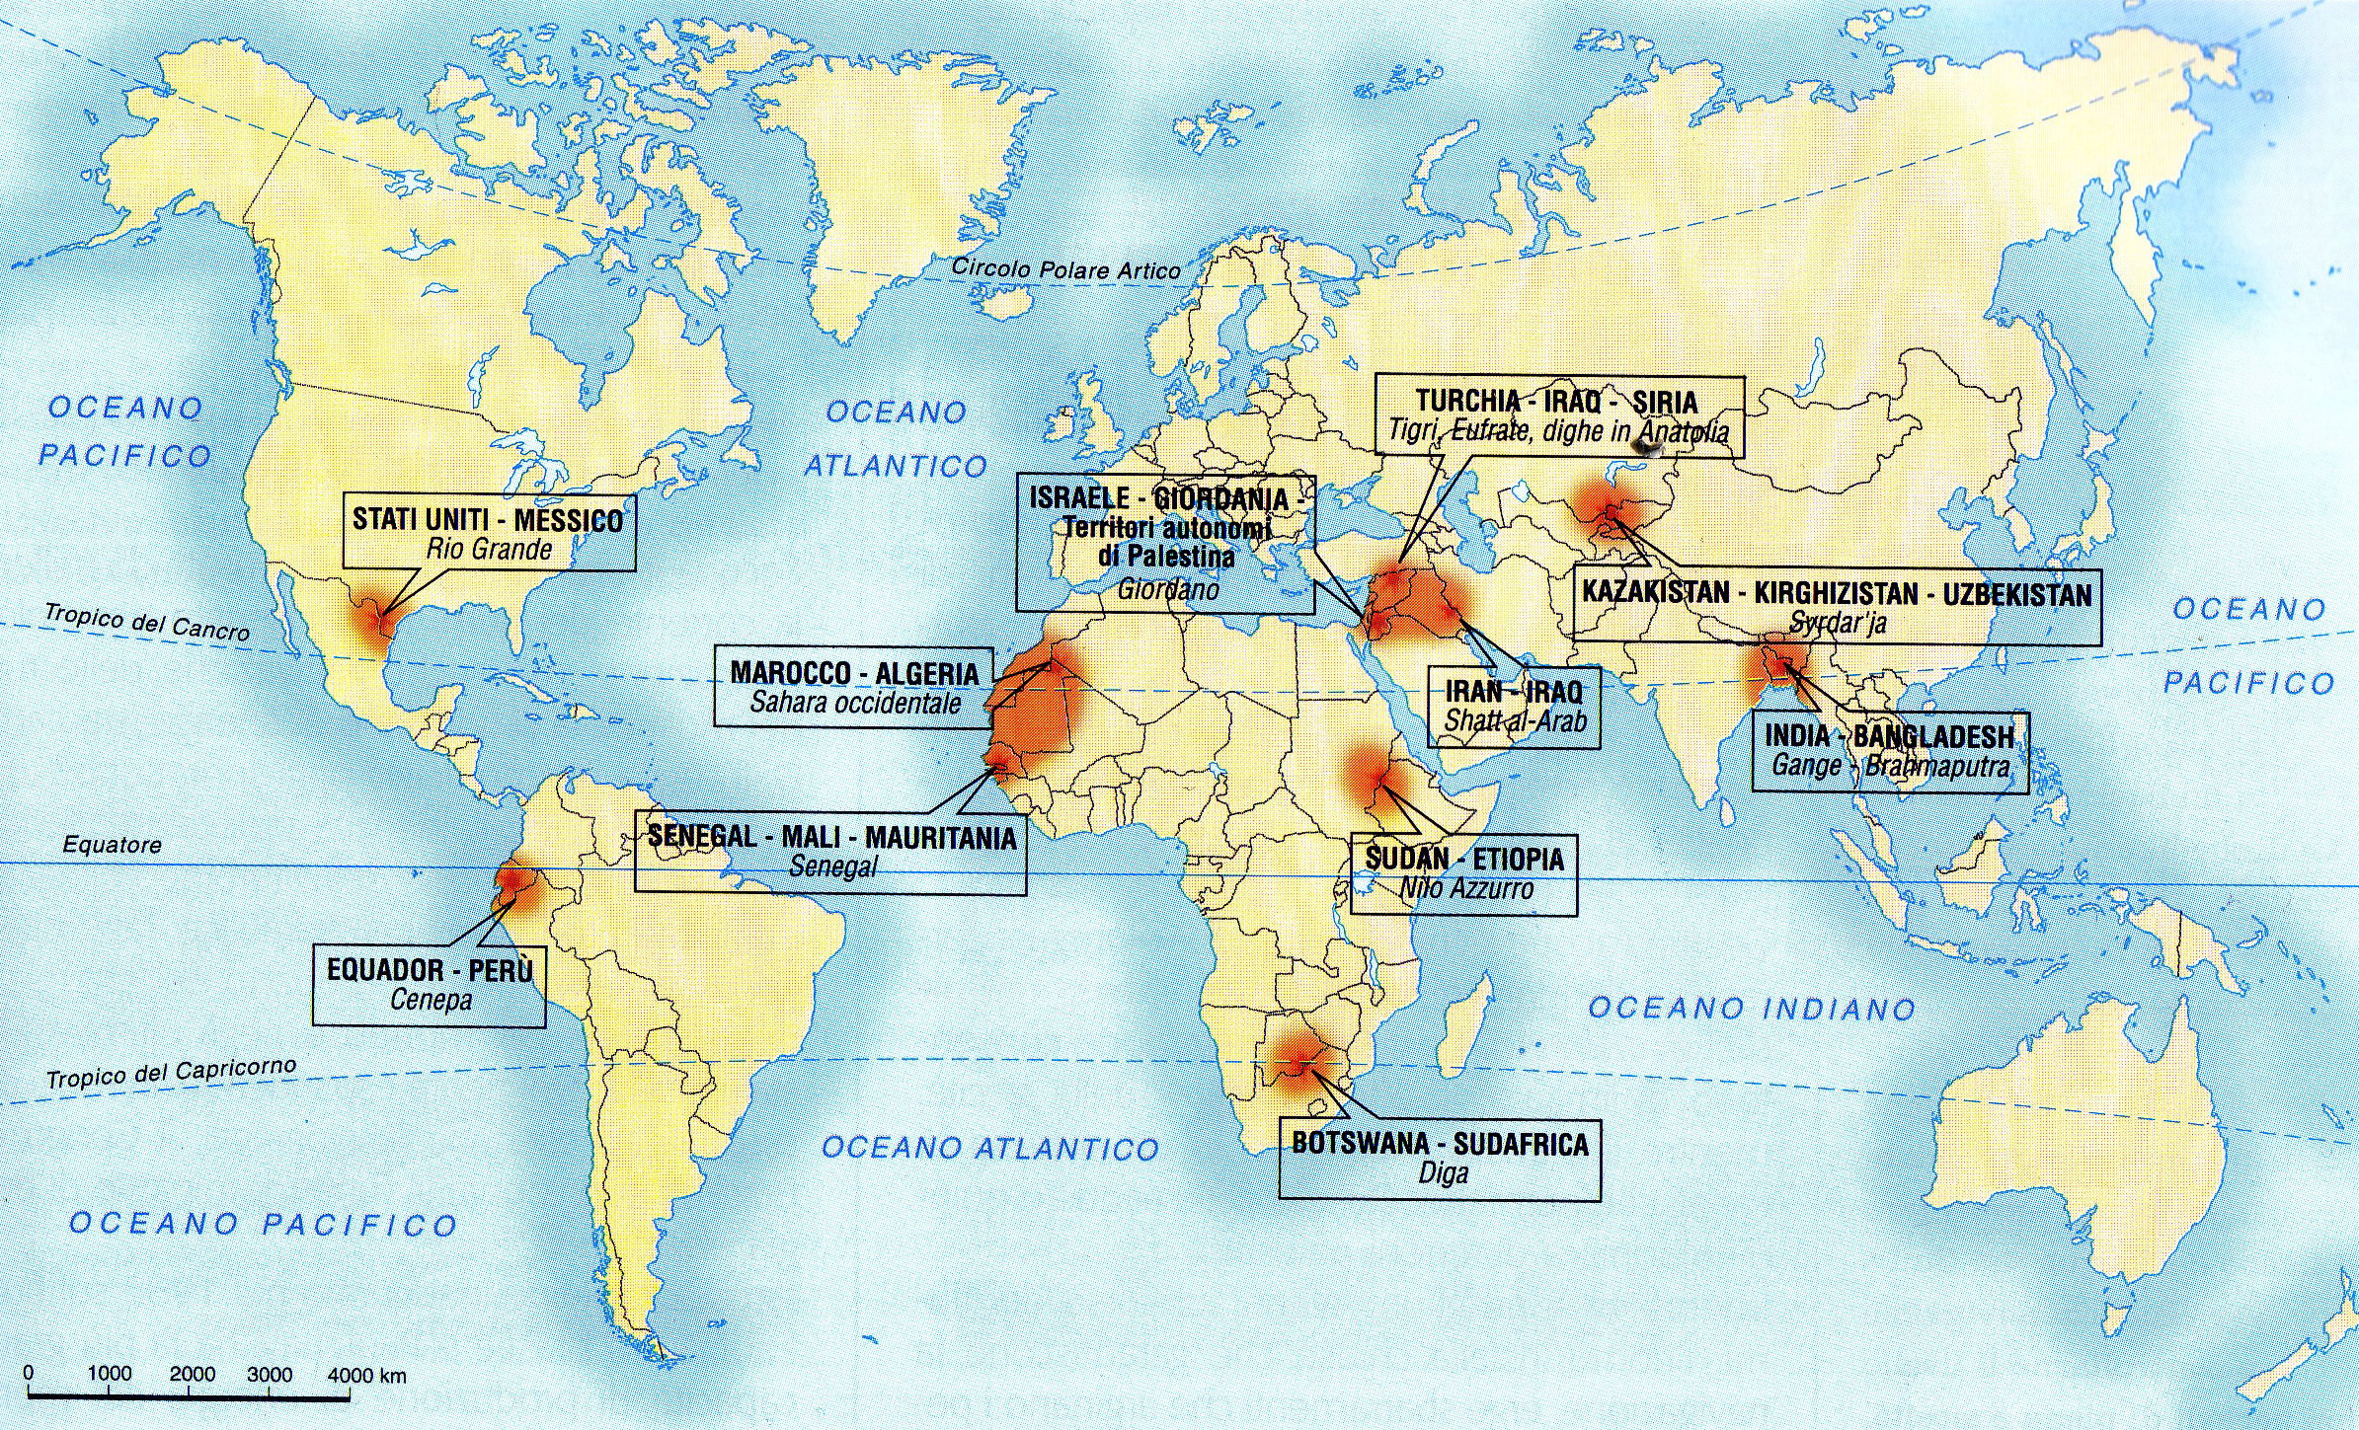

Ora completa le frasi che ti proponiamo.
In Asia:
- Le acque dei fiumi Gange e Brahmaputra sono contese da……………. …………………………………………………………………………..
- Turchia, Iraq e Siria sono in conflitto per l’utilizzo delle acque dei fiumi…………………………………………………………………….
- Le acque del fiume Giordano sono contese da …………………………
…………………………………………………………………………..
- Kazakistan, Uzbekistan e Kirghizistan si contendono le acque del fiume…………………………………………………………………….
In Africa:
- Le acque del Nilo Azzurro sono contese da…………………………….
…………………………………………………………………………..
- Mali, Mauritania e Senegal si contendono l’utilizzo delle acque del fiume………............................................................................................
In America:
- Le acque del Rio Grande e del Colorado sono contese da ……………
………………………………………………………………………….
- Ecuador e Perù si contendono le acque del fiume …………………….

- La guerra tra Israele e Palestina
Leggi il testo e completa gli esercizi.

CONFLITTO PER L’UTILIZZO DELL’ACQUA IN PALESTINA
Le risorse dell’acqua della Palestina provengono in gran parte dal fiume Giordano. Il suo bacino si estende anche nei territori del Libano, della Siria e della Giordania. Vi sono, inoltre, due falde acquifere: una sulle colline della Cisgiordania e l’altra lungo la costa tra Haifa e Gaza. In media le risorse idriche di questa regione sono molto limitate: in media ogni abitante potrebbe contare su 200 mc circa di acqua all’anno. Tuttavia la divisione di questo bene così prezioso non avviene in modo omogeneo. Lo stato d’Israele, più ricco, utilizza l’86% delle risorse d’acqua, anche se occupa solo il 55% di questa regione. I palestinesi, più poveri dal punto di vista economico, devono accontentarsi di una quantità molto ridotta di acqua: circa il 20%. Questi chiedono al governo israeliano di poter accedere ad una quantità maggiore di acqua, ma Israele, che utilizza l’acqua soprattutto per la produzione di agrumi, che esporta in tutto il mondo, non vuole perdere questa fonte di ricchezza. Inoltre, secondo le leggi in vigore, tutte le acque sono considerate di proprietà dello stato israeliano, così i palestinesi non solo hanno accesso ad una quantità di acqua molto limitata di acqua, ma la devono anche pagare quattro volte tanto rispetto al prezzo stabilito per i coloni ebrei.
Questo grave problema contribuisce ad accrescere il grado di tensione che già esiste ormai da molti anni tra Israele e Palestina. Per questo motivo i problemi legati all’utilizzo dell’acqua sono diventati oggetto di discussione durante i numerosi negoziati internazionali di pace. Tuttavia, questa gravissima situazione politica non ha ancora trovato una soluzione!

Rispondi alle seguenti domande.
- Da dove provengono le risorse idriche della Palestina?
…………………………………………………………………………………
- Su quale disponibilità di acqua potrebbe contare ogni abitante di questa regione, se questo bene fosse equamente distribuito?
…………………………………………………………………………………
- Nella realtà attuale, in percentuale quanta acqua utilizza Israele? E quanta la Palestina?
……………………………………………………………………………………………………………………………………………………………………
- Qual è la richiesta dei palestinesi?
………………………………………………………………………………………………………………………………………………………………………………………………………………………………………………………
- Perché lo stato israeliano non vuole acconsentire a questa richiesta?

………………………………………………………………………………………………………………………………………………………………………………………………………………………………………………………
- In che modo si è cercato di risolvere questa questione? Si è giunti ad una conclusione positiva?
……………………………………………………………………………………………………………………………………………………………………………………………………………………………………………………………………………………………………………………………………………………………………………………………………………………………

- La contesa per l’acqua fra Turchia, Iraq e Siria
Leggi il testo e completa gli esercizi.
LA SISTEMAZIONE DEL BACINO DEL TIGRI E DELL’EUFRATE
Gli stati della Turchia, dell’Iraq e della Siria sono interessati allo sfruttamento delle acque del Tigri e dell’Eufrate.
I due fiumi, il Tigri (1899 Km) e l’Eufrate (2700 Km), nascono dalle montagne della Turchia Orientale, dove le precipitazioni abbondano.
Le loro acque dopo essere confluite nello Shatt al-Arab, sfociano nel Golfo Persico.
In Turchia i bacini dei due fiumi rappresentano un terzo delle acque superficiali e molti bacini artificiali, costruiti sul loro corso, permettono di produrre il 40% dell’energia idroelettrica del paese. La Turchia ha programmato un progetto di sistemazione delle acque provenienti dalla catena montuosa del “Tauro”. Verranno costruite venti dighe e venti centrali idroelettrici. Alla fine dei lavori la portata d’acqua dei due fiumi diminuirà. La Siria vedrà diminuire all’ingresso del proprio territorio del 37% la portata dell’Eufrate. L’Iraq vedrà diminuita la portata d’acqua del Tigri del 24%. La sola diga Atatǖrk può trattenere quantità d’acqua pari a due volte la portata annua dell’Eufrate.
A questa diminuzione bisogna aggiungere anche il timore della qualità scadente dell’acqua, per la presenza di pesticidi, fertilizzanti e sali minerali, che sono utilizzati nelle aziende agricole e negli impianti industriali della Turchia.
La Siria e l’Iraq chiedono una giusta divisione delle acque da parte della Turchia, cosa che questo stato non intende attuare.
Le tensioni fra i tre stati sono destinate ad inasprirsi perché non esiste un regolamento internazionale sulle acque dei fiumi che scorrono in diversi stati (fiumi transfrontalieri). Il conflitto potrebbe essere risolto con accordi diretti fra gli stati o con la mediazione di organismi internazionali (l’ONU) o di uno stato di cui i paesi coinvolti abbiano piena fiducia.

Rispondi alle seguenti domande.
I fiumi Tigri ed Eufrate dove nascono?
.................................................................................................................................
Quali stati attraversano durante il loro corso?
.................................................................................................................................
Dove sfociano i due fiumi?
.................................................................................................................................

Collega le affermazioni alla nazione a cui si riferiscono.

- preoccupazione per la qualità scadente dell’acqua  - amministrazione delle risorse idriche secondo le proprie esigenze  - costruzione di venti dighe e di venti centrali idroelettriche  - diminuzione della portata d’acqua dei fiumi  - sfruttamento dei fiumi per la produzione di energia idroelettrica  - promozione di un’equa divisione delle acque | TURCHIA  IRAQ-SIRIA

